ورقة عمل بيتية –إجمال وتقييم
عزيزي الطالب حل ورقة العمل التالية وأعدها إلي على البريد الالكتروني
- اضغط هنا لتقرأ حول أهمية غسل اليدين، لخص هذه الأهمية على شكل نقاط ، مرتبة من الأكثر أهمية إلى الأقل:
..........................................................................................................................................................................................................................................................................................................................
- لو كنت مكان من لا يغسل يديه ، هل يمكن أن تغير موقفك على أثر الصورة التالية؟
.................................................................
.................................................................
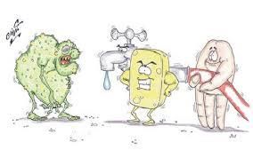
- ما هو موقفك تجاه من لا يغسل يديه؟
....................................................................

عملا ممتعا

